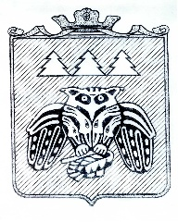

**Коми Республикаын «Сыктывдін»**

**муниципальнӧй районса администрациялӧн**

**ШУÖМ**

**ПОСТАНОВЛЕНИЕ**

**администрации муниципального района**

**«Сыктывдинский» Республики Коми**

от 20 сентября 2024 года № 9/1250

Об утверждении проекта планировки и проекта межевания кадастрового квартала 11:04:1001014 (с. Выльгорт)

Руководствуясь статьями 43, 45 Градостроительного кодекса Российской Федерации, статьей 14 Федеральным законом от 6 октября 2003 года № 131-ФЗ «Об общих принципах организации местного самоуправления в Российской Федерации», постановлением Правительства Республики Коми от 19 февраля 2020 года № 64 «Об организации проведения комплексных кадастровых работ на территории Республики Коми в 2021 - 2025 годах», Уставом муниципального района «Сыктывдинский» Республики Коми, администрация муниципального района «Сыктывдинский» Республики Коми

**ПОСТАНОВЛЯЕТ:**

1. Утвердить проект планировки и проект межевания кадастрового квартала 11:04:1001014 (с. Выльгорт).
2. Отделу по работе с Советом, сельскими поселениями и связям с общественностью администрации муниципального района «Сыктывдинский» Республики Коми разместить постановление на официальном сайте администрации муниципального района «Сыктывдинский» в информационно-телекоммуникационной сети «Интернет» <https://syktyvdin.gosuslugi.ru/>.
3. Контроль за исполнением настоящего постановления оставляю за собой.
4. Настоящее постановление вступает в силу со дня его официального опубликования.

Заместитель руководителя администрации

муниципального района «Сыктывдинский» П.В. Карин

ООО «Специальная геодезия»

Проект межевания территории

в границах кадастрового квартала 11:04:1001014

Том I

Основная часть

**Проект межевания территории**

**в границах кадастрового квартала 11:04:1001014**

Том I

Основная часть

Директор Лосев А. В.



Главный архитектор проекта Акулова С.С.

Республика Коми, Сыктывдинский район,

2024 г.

# Содержание

Введение

1. Перечень и сведения о площади образуемых земельных участков, в том числе возможные способы их образования 4
2. Перечень и сведения о площади образуемых земельных участков, которые будут отнесены к территориям общего пользования или имуществу общего пользования, в том числе в отношении которых предполагаются резервирование и (или) изъятие для государственных или муниципальных нужд 10
3. Вид разрешенного использования образуемых земельных участков в соответствии с проектом планировки территории 11
4. Целевое назначение лесов, вид (виды) разрешенного использования лесного участка, количественные и качественные характеристики лесного участка, сведения о нахождении лесного участка в границах особо защитных участков лесов 12
5. Сведения о границах территории, в отношении которой утвержден проект межевания, содержащие перечень координат характерных точек этих границ в системе координат, используемой для ведения Единого государственного реестра недвижимости. 12

Приложение

Введение

Подготовка проекта межевания территории осуществляется для определения местоположения границ образуемых и изменяемых земельных участков и установления, изменения, отмены красных линий для застроенных территорий, в границах которых не планируется размещение новых объектов капитального строительства, а также для установления, изменения, отмены красных линий в связи с образованием и (или) изменением земельного участка, расположенного в границах территории, применительно к которой не предусматривается осуществление деятельности по комплексному и устойчивому развитию территории, при условии, что такие установление, изменение, отмена влекут за собой исключительно изменение границ территории общего пользования.

Проект межевания территории кадастрового квартала 11:04:1001014 разработан в соответствии с Муниципальным контрактом

Проектом межевания предусматривается установление границ образуемых земельных участков.

Документация по межеванию территории выполнена на основании:

- постановления Администрации муниципального района «Сыктывдинский» Республики Коми

В процессе разработки градостроительной документации использовались следующие материалы и нормативно-правовые документы:

1. Федеральный закон от 29.12.2004 № 190-ФЗ «Градостроительный кодекс Российской Федерации»;
2. Федеральный закон от 25.10.2001 № 136-ФЗ «Земельный кодекс Российской Федерации»;
3. Федеральный закон от 24.07.2007 №221-ФЗ «О кадастровой деятельности»;
4. Федеральный закон РФ от 09.02.2009 №8-ФЗ «Об обеспечении доступа к информации о деятельности государственных органов и органов местного самоуправления»;
5. Федеральный закон от 13.07.2015 № 218-ФЗ «О государственной регистрации недвижимости»;
6. Постановление Правительства РФ от 31.03.2017 № 402 «Об утверждении Правил выполнения инженерных изысканий, необходимых для подготовки документации по планировке территории, перечня видов инженерных изысканий, необходимых для подготовки документации по планировке территории, и о внесении изменений в постановление Правительства Российской Федерации от 19 января 2006 г. № 20»;
7. Постановление Правительства Российской Федерации от 05.09.2013 №782 «О схемах водоснабжения и водоотведения»;
8. «СП 42.13330.2016. Свод правил. Градостроительство. Планировка и застройка городских и сельских поселений. Актуализированная редакция СНиП 2.07.01-89*» утв. Приказом Министерства строительства и жилищно-коммунального хозяйства Российской Федерации от 30 декабря 2016 г. № 1034/пр;
9. Решение Совета МОМР "Сыктывдинский" от 17.05.2018г №27/5-1 «Местные нормативы градостроительного проектирования МОСП «Выльгорт» МОМР «Сыктывдинский»

Цель проекта межевания территории - определение местоположения границ образуемых и изменяемых земельных участков в соответствии с нормативными правовыми документами, принимая во внимание фактическое землепользование.

# Перечень и сведения о площади образуемых земельных участков, в том числе возможные способы их образования.

Таблица №1.

Перечень и сведения о площади образуемых земельных участков, в том числе возможные способы их образования.

|  |  |  |  |  |  |
| --- | --- | --- | --- | --- | --- |
| **№ п/п** | **Кадастровый номер существующего земельного участка** | **Площадь исходного земельного участка, кв.м** | **Условный номер образуемого**  **земельного участка** | **Площадь образуемого земельного участка, кв.м** | **Возможный способ образования земельного участка** |
| 1 | 11:04:1001014:469 | 24916 | ЗУ:1 | 5405 | Образование ЗУ путем перераспределения земельного участка с кадастровым номером 11:04:1001014:469 и земель,  находящихся в государственной или муниципальной собственности |
| 2 |  |  | ЗУ:2 | 2482 | Образование ЗУ из земель, находящихся в государственной или муниципальной собственности |
| 3 |  |  | ЗУ:4 | 4015 |
| 4 |  |  | ЗУ:5 | 11115 |
| 5 |  |  | ЗУ:6 | 1969 |
| 6 |  |  | ЗУ:7 | 8221 |
| 7 |  |  | ЗУ:8 | 12552 |
| 8 | 11:04:1001014:383 | 160 | ЗУ:9 | 169 | Образование ЗУ путем перераспределения земельного участка с кадастровым номером 11:04:1001014:383 и земель,  находящихся в государственной или муниципальной собственности |
| 9 | 11:04:1001014:473 | 40 | ЗУ:10 | 66 | Образование ЗУ путем перераспределения земельного участка с кадастровым номером 11:04:1001014:473 и земель,  находящихся в государственной или муниципальной |

|  |  |  |  |  |  |
| --- | --- | --- | --- | --- | --- |
|  |  |  |  |  | собственности |
| 10 | 11:04:1001014:908 | 251 | ЗУ:11 | 285 | Образование ЗУ путем перераспределения земельного участка с кадастровым номером 11:04:1001014:908 и земель,  находящихся в государственной или муниципальной собственности |
| 11 | 11:04:1001014:608 | 70 | ЗУ:12 | 142 | Образование ЗУ путем перераспределения земельного участка с кадастровым номером 11:04:1001014:608 и земель,  находящихся в государственной или муниципальной собственности |
| 12 | 11:04:1001014:176 | 1000 | ЗУ:13 | 1110 | Образование ЗУ путем перераспределения земельного участка с кадастровым номером 11:04:1001014:176 и земель,  находящихся в государственной или муниципальной собственности |
| 13 | 11:04:1001014:175 | 1000 | ЗУ:14 | 1145 | Образование ЗУ путем перераспределения земельного участка с кадастровым номером 11:04:1001014:175 и земель,  находящихся в государственной или муниципальной собственности |
| 14 | 11:04:1001014:178 | 1000 | ЗУ:15 | 1146 | Образование ЗУ путем перераспределения земельного участка с кадастровым номером 11:04:1001014:178 и земель,  находящихся в государственной или муниципальной собственности |
| 15 | 11:04:1001014:177 | 1000 | ЗУ:16 | 1145 | Образование ЗУ путем перераспределения земельного участка с кадастровым номером 11:04:1001014:177 и земель,  находящихся в государственной или муниципальной собственности |
| 16 | 11:04:1001014:179 | 1000 | ЗУ:17 | 1145 | Образование ЗУ путем перераспределения земельного участка с кадастровым номером 11:04:1001014:179 и земель,  находящихся в государственной или муниципальной собственности |

Примечания:

* Земельные участки, расположенные в границах проектируемой территории проекта межевания, относятся к категории земель «Земли населенных пунктов»
* Границы образуемых земельных участков определены с учетом границ смежных земельных участков, стоящих на кадастровом учете, естественных границ земельного участка, красных линий, границ территориальных зон, требований, установленных градостроительным регламентом, а также требований, установленных в соответствии с иными нормативами градостроительного проектирования.

Таблица №2. Каталог координат поворотных точек границ образуемых земельных участков

|  |  |  |  |
| --- | --- | --- | --- |
| Условный номер земельного  участка | Номер точки | Координаты, м | |
| X | Y |
| ЗУ:1 | 1 | 622780,84 | 4435959,38 |
| 2 | 622783,54 | 4435958,04 |
| 3 | 622804,25 | 4435974,19 |
| 4 | 622836,10 | 4436012,46 |
| 5 | 622847,01 | 4436030,73 |
| 6 | 622859,19 | 4436041,75 |
| 7 | 622874,46 | 4436049,01 |
| 8 | 622886,54 | 4436055,75 |
| 9 | 622903,30 | 4436071,86 |
| 10 | 622905,89 | 4436075,70 |
| 11 | 622911,90 | 4436077,29 |
| 12 | 622944,17 | 4436092,41 |
| 13 | 622962,04 | 4436097,21 |
| 14 | 622991,29 | 4436102,77 |
| 15 | 623015,60 | 4436110,17 |
| 16 | 623027,65 | 4436114,37 |
| 17 | 623049,81 | 4436119,27 |
| 18 | 623112,58 | 4436132,33 |
| 19 | 623143,23 | 4436140,31 |
| 20 | 623160,54 | 4436143,50 |
| 21 | 623161,40 | 4436132,56 |
| 22 | 623154,86 | 4436132,73 |
| 23 | 623130,51 | 4436130,24 |
| 24 | 623118,27 | 4436127,41 |
| 25 | 623080,89 | 4436114,71 |
| 26 | 623061,74 | 4436109,08 |
| 27 | 623037,34 | 4436103,55 |
| 28 | 623013,74 | 4436096,22 |
| 29 | 622986,13 | 4436088,52 |
| 30 | 622960,32 | 4436081,12 |

|  |  |  |  |
| --- | --- | --- | --- |
|  | 31 | 622935,37 | 4436073,79 |
| 32 | 622910,63 | 4436058,25 |
| 33 | 622909,97 | 4436057,82 |
| 34 | 622882,13 | 4436039,63 |
| 35 | 622860,12 | 4436022,69 |
| 36 | 622842,04 | 4436006,48 |
| 37 | 622821,26 | 4435984,36 |
| 38 | 622808,40 | 4435969,14 |
| 39 | 622805,18 | 4435965,34 |
| 40 | 622798,50 | 4435956,53 |
| 41 | 622795,26 | 4435946,10 |
| 42 | 622802,34 | 4435930,31 |
| 43 | 622790,82 | 4435912,73 |
| 44 | 622788,87 | 4435929,66 |
| 45 | 622781,94 | 4435929,79 |
| 1 | 622780,84 | 4435959,38 |
|  | | |
| 1 | 622867,18 | 4436032,47 |
| 2 | 622869,22 | 4436036,60 |
| 3 | 622868,87 | 4436036,79 |
| 4 | 622866,82 | 4436032,66 |
| 1 | 622867,18 | 4436032,47 |
| ЗУ:2 | 1 | 623175,28 | 4436381,48 |
| 2 | 623178,90 | 4436382,47 |
| 3 | 623192,79 | 4436387,83 |
| 4 | 623218,79 | 4436397,14 |
| 5 | 623216,69 | 4436402,83 |
| 6 | 623218,11 | 4436403,21 |
| 7 | 623234,56 | 4436409,44 |
| 8 | 623241,70 | 4436412,16 |
| 9 | 623225,16 | 4436458,71 |
| 10 | 623230,00 | 4436461,60 |
| 11 | 623230,74 | 4436459,17 |

|  |  |  |  |
| --- | --- | --- | --- |
|  | 12 | 623233,09 | 4436451,44 |
| 13 | 623235,02 | 4436445,64 |
| 14 | 623239,45 | 4436432,38 |
| 15 | 623249,32 | 4436408,18 |
| 16 | 623251,31 | 4436403,04 |
| 17 | 623245,92 | 4436400,78 |
| 18 | 623246,63 | 4436398,89 |
| 19 | 623248,28 | 4436399,60 |
| 20 | 623257,79 | 4436375,21 |
| 21 | 623264,32 | 4436378,08 |
| 22 | 623262,71 | 4436381,74 |
| 23 | 623260,01 | 4436380,56 |
| 24 | 623258,95 | 4436383,24 |
| 25 | 623262,69 | 4436383,98 |
| 26 | 623271,08 | 4436358,25 |
| 27 | 623262,98 | 4436355,36 |
| 28 | 623262,98 | 4436355,36 |
| 29 | 623248,40 | 4436396,24 |
| 30 | 623229,62 | 4436389,59 |
| 31 | 623210,10 | 4436382,66 |
| 32 | 623194,14 | 4436377,05 |
| 33 | 623180,84 | 4436375,67 |
| 34 | 623181,89 | 4436368,33 |
| 35 | 623188,43 | 4436368,99 |
| 36 | 623192,07 | 4436341,84 |
| 37 | 623185,89 | 4436340,88 |
| 38 | 623187,25 | 4436331,25 |
| 39 | 623195,20 | 4436332,85 |
| 40 | 623198,35 | 4436314,04 |
| 41 | 623201,15 | 4436291,63 |
| 42 | 623199,98 | 4436291,30 |
| 43 | 623202,87 | 4436273,58 |
| 44 | 623192,52 | 4436273,61 |
| 45 | 623192,52 | 4436273,62 |
| 46 | 623179,60 | 4436356,59 |
| 47 | 623177,64 | 4436369,14 |
| 1 | 623175,28 | 4436381,48 |
| ЗУ:4 | 1 | 623387,43 | 4436512,97 |
| 2 | 623392,49 | 4436514,65 |
| 3 | 623400,59 | 4436488,30 |
| 4 | 623402,07 | 4436484,11 |
| 5 | 623406,58 | 4436472,01 |
| 6 | 623409,62 | 4436462,65 |
| 7 | 623414,80 | 4436449,20 |
| 8 | 623417,23 | 4436442,13 |
| 9 | 623419,03 | 4436437,50 |
| 10 | 623447,01 | 4436358,26 |
| 11 | 623461,05 | 4436371,76 |
| 12 | 623469,93 | 4436387,29 |

|  |  |  |  |
| --- | --- | --- | --- |
|  | 13 | 623469,10 | 4436397,47 |
| 14 | 623466,74 | 4436426,62 |
| 15 | 623460,19 | 4436425,00 |
| 16 | 623458,74 | 4436429,35 |
| 17 | 623452,24 | 4436448,86 |
| 18 | 623443,79 | 4436474,09 |
| 19 | 623434,84 | 4436500,46 |
| 20 | 623426,50 | 4436526,47 |
| 21 | 623436,56 | 4436530,42 |
| 22 | 623445,86 | 4436503,03 |
| 23 | 623452,72 | 4436477,65 |
| 24 | 623464,84 | 4436440,35 |
| 25 | 623467,43 | 4436433,83 |
| 26 | 623475,12 | 4436435,61 |
| 27 | 623480,51 | 4436451,74 |
| 28 | 623492,49 | 4436491,13 |
| 29 | 623498,32 | 4436515,34 |
| 30 | 623509,46 | 4436549,38 |
| 31 | 623510,91 | 4436550,87 |
| 32 | 623509,82 | 4436554,46 |
| 33 | 623504,13 | 4436559,37 |
| 34 | 623512,80 | 4436573,10 |
| 35 | 623520,38 | 4436570,00 |
| 36 | 623509,20 | 4436534,13 |
| 37 | 623507,86 | 4436530,16 |
| 38 | 623498,03 | 4436493,82 |
| 39 | 623480,68 | 4436439,22 |
| 40 | 623498,71 | 4436438,88 |
| 41 | 623511,69 | 4436437,96 |
| 42 | 623530,57 | 4436437,10 |
| 43 | 623529,81 | 4436433,69 |
| 44 | 623487,48 | 4436435,79 |
| 45 | 623475,58 | 4436384,98 |
| 46 | 623453,04 | 4436347,08 |
| 47 | 623414,56 | 4436331,92 |
| 48 | 623414,65 | 4436334,92 |
| 49 | 623420,60 | 4436343,66 |
| 50 | 623445,76 | 4436348,10 |
| 51 | 623438,99 | 4436370,76 |
| 52 | 623434,38 | 4436379,47 |
| 53 | 623431,49 | 4436387,57 |
| 54 | 623423,04 | 4436410,06 |
| 55 | 623414,25 | 4436436,01 |
| 56 | 623405,08 | 4436461,20 |
| 57 | 623396,50 | 4436486,41 |
| 1 | 623387,43 | 4436512,97 |
|  | | |
| 1 | 623475,77 | 4436429,57 |
| 2 | 623476,73 | 4436429,30 |

|  |  |  |  |
| --- | --- | --- | --- |
|  | 3 | 623477,00 | 4436430,26 |
| 4 | 623476,04 | 4436430,53 |
| 1 | 623475,77 | 4436429,57 |
| ЗУ:5 | 1 | 623464,89 | 4436562,31 |
| 2 | 623490,73 | 4436581,42 |
| 3 | 623500,99 | 4436601,65 |
| 4 | 623511,67 | 4436623,74 |
| 5 | 623514,68 | 4436623,46 |
| 6 | 623520,82 | 4436646,12 |
| 7 | 623518,15 | 4436646,82 |
| 8 | 623521,22 | 4436658,52 |
| 9 | 623524,28 | 4436670,20 |
| 10 | 623530,21 | 4436694,45 |
| 11 | 623535,96 | 4436717,87 |
| 12 | 623541,38 | 4436740,32 |
| 13 | 623549,23 | 4436772,77 |
| 14 | 623558,18 | 4436813,65 |
| 15 | 623562,63 | 4436843,74 |
| 16 | 623559,02 | 4436877,35 |
| 17 | 623559,19 | 4436881,54 |
| 18 | 623556,00 | 4436895,29 |
| 19 | 623585,13 | 4436880,63 |
| 20 | 623585,12 | 4436880,63 |
| 21 | 623588,08 | 4436871,75 |
| 22 | 623613,78 | 4436847,89 |
| 23 | 623616,21 | 4436845,64 |
| 24 | 623620,34 | 4436841,80 |
| 25 | 623627,57 | 4436835,09 |
| 26 | 623627,58 | 4436835,09 |
| 27 | 623612,95 | 4436824,24 |
| 28 | 623700,10 | 4436766,54 |
| 29 | 623718,84 | 4436762,16 |
| 30 | 623734,96 | 4436756,42 |
| 31 | 623724,19 | 4436738,32 |
| 32 | 623703,98 | 4436751,25 |
| 33 | 623595,64 | 4436816,15 |
| 34 | 623589,22 | 4436818,40 |
| 35 | 623586,25 | 4436808,34 |
| 36 | 623583,49 | 4436798,12 |
| 37 | 623579,99 | 4436799,14 |
| 38 | 623573,41 | 4436777,65 |
| 39 | 623566,78 | 4436756,01 |
| 40 | 623560,46 | 4436735,38 |
| 41 | 623560,34 | 4436735,00 |
| 42 | 623552,57 | 4436711,38 |
| 43 | 623562,59 | 4436709,19 |
| 44 | 623563,97 | 4436714,04 |
| 45 | 623565,11 | 4436713,78 |
| 46 | 623563,08 | 4436707,34 |

|  |  |  |  |
| --- | --- | --- | --- |
|  | 47 | 623556,05 | 4436708,98 |
| 48 | 623552,10 | 4436709,87 |
| 49 | 623543,36 | 4436680,94 |
| 50 | 623542,16 | 4436681,07 |
| 51 | 623532,17 | 4436646,60 |
| 52 | 623529,05 | 4436635,85 |
| 53 | 623533,32 | 4436635,03 |
| 54 | 623529,47 | 4436614,22 |
| 55 | 623533,32 | 4436612,79 |
| 56 | 623532,51 | 4436610,22 |
| 57 | 623512,80 | 4436573,10 |
| 58 | 623504,13 | 4436559,37 |
| 59 | 623473,29 | 4436542,46 |
| 60 | 623471,56 | 4436544,12 |
| 61 | 623467,23 | 4436561,29 |
| 1 | 623464,89 | 4436562,31 |
|  | | |
| 1 | 623576,31 | 4436835,88 |
| 2 | 623583,33 | 4436833,70 |
| 3 | 623579,56 | 4436838,71 |
| 1 | 623576,31 | 4436835,88 |
| ЗУ:6 | 1 | 623498,03 | 4436493,82 |
| 2 | 623507,86 | 4436530,16 |
| 3 | 623509,20 | 4436534,13 |
| 4 | 623520,38 | 4436570,00 |
| 5 | 623529,49 | 4436566,28 |
| 6 | 623545,28 | 4436586,17 |
| 7 | 623546,05 | 4436585,54 |
| 8 | 623546,68 | 4436586,32 |
| 9 | 623545,90 | 4436586,94 |
| 10 | 623558,13 | 4436602,34 |
| 11 | 623567,20 | 4436599,32 |
| 12 | 623533,90 | 4436552,38 |
| 13 | 623532,75 | 4436547,06 |
| 14 | 623520,70 | 4436491,31 |
| 1 | 623498,03 | 4436493,82 |
|  | | |
| 1 | 623532,75 | 4436547,06 |
| 2 | 623533,90 | 4436552,38 |
| 3 | 623527,94 | 4436553,56 |
| 4 | 623526,80 | 4436548,23 |
| 1 | 623532,75 | 4436547,06 |
|  | | |
| 1 | 623520,38 | 4436505,93 |
| 2 | 623521,49 | 4436510,09 |
| 3 | 623511,57 | 4436512,38 |
| 4 | 623510,41 | 4436508,22 |
| 1 | 623520,38 | 4436505,93 |
| ЗУ:7 | 1 | 623524,57 | 4436476,63 |

|  |  |  |  |
| --- | --- | --- | --- |
|  | 2 | 623528,59 | 4436490,43 |
| 3 | 623520,70 | 4436491,31 |
| 4 | 623532,75 | 4436547,06 |
| 5 | 623533,90 | 4436552,38 |
| 6 | 623567,20 | 4436599,32 |
| 7 | 623575,07 | 4436617,72 |
| 8 | 623577,76 | 4436616,73 |
| 9 | 623640,47 | 4436615,09 |
| 10 | 623625,76 | 4436580,25 |
| 11 | 623566,78 | 4436502,01 |
| 12 | 623550,38 | 4436474,42 |
| 1 | 623524,57 | 4436476,63 |
| ЗУ:8 | 1 | 623563,86 | 4436678,67 |
| 2 | 623566,92 | 4436678,46 |
| 3 | 623578,15 | 4436677,11 |
| 4 | 623582,92 | 4436702,04 |
| 5 | 623594,65 | 4436698,69 |
| 6 | 623600,25 | 4436697,09 |
| 7 | 623606,87 | 4436721,75 |
| 8 | 623612,83 | 4436743,96 |
| 9 | 623618,78 | 4436766,16 |
| 10 | 623598,59 | 4436771,46 |
| 11 | 623603,09 | 4436788,12 |
| 12 | 623589,53 | 4436795,44 |
| 13 | 623592,77 | 4436806,42 |
| 14 | 623595,64 | 4436816,15 |
| 15 | 623703,98 | 4436751,25 |
| 16 | 623646,86 | 4436638,35 |
| 17 | 623613,59 | 4436640,75 |
| 18 | 623568,52 | 4436647,27 |
| 19 | 623572,69 | 4436672,95 |
| 20 | 623564,11 | 4436673,94 |
| 21 | 623563,86 | 4436678,67 |
|  | | |
| 1 | 623593,57 | 4436805,59 |
| 2 | 623594,06 | 4436804,73 |
| 3 | 623597,51 | 4436806,66 |
| 4 | 623597,01 | 4436807,53 |
| 1 | 623593,57 | 4436805,59 |
|  | | |
| 1 | 623646,22 | 4436776,77 |
| 2 | 623647,10 | 4436776,30 |
| 3 | 623647,57 | 4436777,19 |
| 4 | 623646,69 | 4436777,65 |
| 1 | 623646,22 | 4436776,77 |
|  | | |
| 1 | 623686,49 | 4436755,33 |
| 2 | 623686,97 | 4436756,21 |
| 3 | 623686,08 | 4436756,67 |

|  |  |  |  |
| --- | --- | --- | --- |
|  | 4 | 623685,61 | 4436755,80 |
| 1 | 623686,49 | 4436755,33 |
| ЗУ:9 | 1 | 623595,88 | 4436772,17 |
| 2 | 623597,58 | 4436780,25 |
| 3 | 623585,96 | 4436782,21 |
| 4 | 623579,25 | 4436783,35 |
| 5 | 623576,67 | 4436783,79 |
| 6 | 623575,36 | 4436784,01 |
| 7 | 623573,41 | 4436777,65 |
| 8 | 623574,57 | 4436777,31 |
| 9 | 623575,33 | 4436777,09 |
| 10 | 623576,26 | 4436776,94 |
| 11 | 623576,64 | 4436778,16 |
| 12 | 623577,35 | 4436778,08 |
| 13 | 623577,09 | 4436776,77 |
| 14 | 623584,88 | 4436774,87 |
| 1 | 623595,88 | 4436772,17 |
| ЗУ:10 | 1 | 623575,36 | 4436784,01 |
| 2 | 623576,67 | 4436783,79 |
| 3 | 623579,25 | 4436783,35 |
| 4 | 623585,96 | 4436782,21 |
| 5 | 623587,22 | 4436787,99 |
| 6 | 623581,01 | 4436789,48 |
| 7 | 623577,31 | 4436790,37 |
| 1 | 623575,36 | 4436784,01 |
| ЗУ:11 | 1 | 623598,59 | 4436771,46 |
| 2 | 623603,09 | 4436788,12 |
| 3 | 623585,86 | 4436797,43 |
| 4 | 623583,49 | 4436798,12 |
| 5 | 623579,99 | 4436799,14 |
| 6 | 623577,31 | 4436790,37 |
| 7 | 623581,01 | 4436789,48 |
| 8 | 623587,22 | 4436787,99 |
| 9 | 623585,96 | 4436782,21 |
| 10 | 623597,58 | 4436780,25 |
| 11 | 623595,88 | 4436772,17 |
| 1 | 623598,59 | 4436771,46 |
| ЗУ:12 | 1 | 623589,53 | 4436795,44 |
| 2 | 623592,77 | 4436806,42 |
| 3 | 623595,64 | 4436816,15 |
| 4 | 623589,22 | 4436818,40 |
| 5 | 623586,25 | 4436808,34 |
| 6 | 623583,49 | 4436798,12 |
| 7 | 623583,49 | 4436798,12 |
| 8 | 623585,86 | 4436797,43 |
| 1 | 623589,53 | 4436795,44 |
| ЗУ:13 | 1 | 623299,98 | 4436668,08 |
| 2 | 623295,78 | 4436655,50 |
| 3 | 623255,08 | 4436648,38 |

|  |  |  |  |
| --- | --- | --- | --- |
|  | 4 | 623251,48 | 4436672,32 |
| 5 | 623292,19 | 4436679,43 |
| 6 | 623298,14 | 4436680,33 |
| 1 | 623299,98 | 4436668,08 |
| ЗУ:14 | 1 | 623298,14 | 4436680,33 |
| 2 | 623292,19 | 4436679,43 |
| 3 | 623251,48 | 4436672,32 |
| 4 | 623247,89 | 4436696,25 |
| 5 | 623288,59 | 4436703,37 |
| 6 | 623294,53 | 4436704,26 |
| 1 | 623298,14 | 4436680,33 |
| ЗУ:15 | 1 | 623294,53 | 4436704,26 |
| 2 | 623288,59 | 4436703,37 |
| 3 | 623247,89 | 4436696,25 |
| 4 | 623244,29 | 4436720,20 |
| 5 | 623285,00 | 4436727,32 |

|  |  |  |  |
| --- | --- | --- | --- |
|  | 6 | 623290,93 | 4436728,21 |
| 1 | 623294,53 | 4436704,26 |
| ЗУ:16 | 1 | 623290,93 | 4436728,21 |
| 2 | 623285,00 | 4436727,32 |
| 3 | 623244,29 | 4436720,20 |
| 4 | 623240,70 | 4436744,14 |
| 5 | 623281,39 | 4436751,25 |
| 6 | 623287,33 | 4436752,14 |
| 1 | 623290,93 | 4436728,21 |
| ЗУ:17 | 1 | 623287,33 | 4436752,14 |
| 2 | 623281,39 | 4436751,25 |
| 3 | 623240,70 | 4436744,14 |
| 4 | 623237,10 | 4436768,07 |
| 5 | 623277,80 | 4436775,19 |
| 6 | 623283,73 | 4436776,08 |
| 1 | 623287,33 | 4436752,14 |

# Перечень и сведения о площади образуемых земельных участков, которые будут отнесены к территориям общего пользования или имуществу общего

**пользования, в том числе в отношении которых предполагаются резервирование и (или) изъятие для государственных или муниципальных нужд**

В границах проекта межевания образуются земельные участки, которые будут отнесены к территориям общего пользования или имуществу общего пользования, в том числе в отношении которых предполагаются резервирование и (или) изъятие для государственных или муниципальных нужд.

Таблица №4

|  |  |  |  |
| --- | --- | --- | --- |
| **№п/п** | **Условный номер образуемого**  **земельного участка** | **Площадь образуемого земельного участка, кв.м** | Вид разрешенного использования в соответствии с Правилами землепользования и застройки муниципального образования сельского поселения «Выльгорт» муниципального района «Сыктывдинский»* |
| 1 | ЗУ:1 | 5405 | 12.0 Земельные участки (территории) общего пользования |
| 2 | ЗУ:2 | 2482 |
| 3 | ЗУ:4 | 4015 |
| 4 | ЗУ:5 | 11115 |
| 5 | ЗУ:6 | 1969 |
| 6 | ЗУ:7 | 8221 |
| 7 | ЗУ:8 | 12552 |

# Вид разрешенного использования образуемых земельных участков в соответствии с

**проектом межевания территории**

Таблица №5

|  |  |  |  |
| --- | --- | --- | --- |
| **№п/п** | **Условный номер образуемого**  **земельного участка** | **Площадь образуемого земельного участка, кв.м** | Вид разрешенного использования в соответствии с Правилами землепользования и застройки муниципального образования сельского поселения «Выльгорт» муниципального района «Сыктывдинский»* |
| 1 | ЗУ:1 | 5405 | 12.0 Земельные участки (территории) общего пользования |
| 2 | ЗУ:2 | 2482 |
| 3 | ЗУ:4 | 4015 |
| 4 | ЗУ:5 | 11115 |
| 5 | ЗУ:6 | 1969 |
| 6 | ЗУ:7 | 8221 |
| 7 | ЗУ:8 | 12552 |
| 8 | ЗУ:9 | 169 | 2.2 Для ведения личного подсобного хозяйства** |
| 9 | ЗУ:10 | 66 |
| 10 | ЗУ:11 | 285 |
| 11 | ЗУ:12 | 142 |
| 12 | ЗУ:13 | 1110 |
| 13 | ЗУ:14 | 1145 |
| 14 | ЗУ:15 | 1146 |
| 15 | ЗУ:16 | 1145 |
| 16 | ЗУ:17 | 1145 |

Примечания:

* «Об утверждении Правил землепользования и застройки муниципального образования сельского поселения «Выльгорт» муниципального района «Сыктывдинский» от 30.05.2023г № 29/5-7

** Требуется разрешение на отклонение от предельных параметров земельного участка в соответствии с Правилами землепользования и застройки

# Целевое назначение лесов, вид (виды) разрешенного использования лесного участка, количественные и качественные характеристики лесного участка, сведения о

**нахождении лесного участка в границах особо защитных участков лесов**

В границах рассматриваемой территории нет земель государственного лесного фонда.

# Сведения о границах территории, в отношении которой утвержден проект межевания, содержащие перечень координат характерных точек этих границ в системе координат,

**используемой для ведения Единого государственного реестра недвижимости**

|  |  |  |
| --- | --- | --- |
| **Номер точки** | **Координаты, м** | |
| **Х** | **Y** |
| 1 | 623118,50 | 4435869,16 |
| 2 | 623447,35 | 4435954,47 |
| 3 | 623486,54 | 4435964,14 |
| 4 | 623559,41 | 4435983,73 |
| 5 | 623566,48 | 4435999,07 |

|  |  |  |
| --- | --- | --- |
| 6 | 623566,33 | 4436004,07 |
| 7 | 623567,54 | 4436025,64 |
| 8 | 623569,59 | 4436059,77 |
| 9 | 623565,47 | 4436118,85 |
| 10 | 623538,68 | 4436160,25 |
| 11 | 623526,53 | 4436177,44 |
| 12 | 623520,22 | 4436210,53 |

|  |  |  |
| --- | --- | --- |
| 13 | 623531,03 | 4436224,38 |
| 14 | 623531,23 | 4436237,87 |
| 15 | 623530,12 | 4436243,89 |
| 16 | 623521,57 | 4436260,52 |
| 17 | 623516,12 | 4436292,40 |
| 18 | 623522,80 | 4436330,51 |
| 19 | 623533,55 | 4436360,35 |
| 20 | 623565,70 | 4436394,60 |
| 21 | 623575,16 | 4436407,13 |
| 22 | 623586,74 | 4436417,02 |
| 23 | 623586,04 | 4436430,91 |
| 24 | 623591,14 | 4436437,93 |
| 25 | 623607,35 | 4436459,04 |
| 26 | 623615,28 | 4436473,97 |
| 27 | 623661,42 | 4436529,02 |
| 28 | 623665,31 | 4436544,93 |
| 29 | 623663,57 | 4436566,82 |
| 30 | 623671,01 | 4436583,50 |
| 31 | 623668,72 | 4436599,71 |
| 32 | 623667,42 | 4436615,04 |
| 33 | 623672,29 | 4436629,23 |
| 34 | 623679,19 | 4436642,42 |
| 35 | 623674,66 | 4436646,78 |
| 36 | 623681,29 | 4436654,71 |
| 37 | 623677,76 | 4436658,59 |
| 38 | 623679,82 | 4436666,73 |
| 39 | 623708,33 | 4436700,80 |
| 40 | 623713,42 | 4436720,23 |
| 41 | 623734,96 | 4436756,42 |
| 42 | 623718,84 | 4436762,16 |
| 43 | 623700,10 | 4436766,54 |
| 44 | 623612,95 | 4436824,24 |
| 45 | 623627,58 | 4436835,09 |
| 46 | 623653,46 | 4436853,19 |
| 47 | 623659,58 | 4436865,71 |
| 48 | 623585,13 | 4436880,63 |
| 49 | 623556,00 | 4436895,29 |
| 50 | 623537,16 | 4436906,47 |
| 51 | 623521,07 | 4436910,74 |
| 52 | 623374,35 | 4436930,32 |
| 53 | 623256,32 | 4436944,49 |
| 54 | 623219,82 | 4436948,42 |
| 55 | 623157,84 | 4436952,50 |
| 56 | 623157,70 | 4436946,00 |
| 57 | 623143,39 | 4436939,23 |
| 58 | 623137,38 | 4436924,51 |
| 59 | 623134,46 | 4436909,75 |
| 60 | 623131,51 | 4436892,90 |
| 61 | 623129,31 | 4436866,43 |
| 62 | 623134,98 | 4436833,51 |
| 63 | 623138,82 | 4436813,21 |
| 64 | 623146,35 | 4436768,16 |
| 65 | 623148,70 | 4436757,63 |
| 66 | 623152,73 | 4436758,21 |
| 67 | 623152,54 | 4436761,26 |
| 68 | 623183,29 | 4436768,48 |
| 69 | 623214,16 | 4436775,44 |
| 70 | 623217,18 | 4436776,11 |
| 71 | 623219,52 | 4436760,48 |
| 72 | 623240,38 | 4436621,24 |
| 73 | 623242,60 | 4436607,71 |
| 74 | 623245,32 | 4436590,56 |
| 75 | 623249,05 | 4436571,94 |
| 76 | 623255,24 | 4436531,84 |

|  |  |  |
| --- | --- | --- |
| 77 | 623260,73 | 4436496,26 |
| 78 | 623261,24 | 4436493,45 |
| 79 | 623262,01 | 4436489,27 |
| 80 | 623263,42 | 4436481,69 |
| 81 | 623226,89 | 4436471,04 |
| 82 | 623221,70 | 4436469,54 |
| 83 | 623184,64 | 4436458,74 |
| 84 | 623180,81 | 4436457,63 |
| 85 | 623173,36 | 4436455,46 |
| 86 | 623173,82 | 4436451,51 |
| 87 | 623174,29 | 4436447,46 |
| 88 | 623174,44 | 4436446,20 |
| 89 | 623173,42 | 4436445,90 |
| 90 | 623171,70 | 4436445,37 |
| 91 | 623175,87 | 4436433,97 |
| 92 | 623176,86 | 4436425,58 |
| 93 | 623177,85 | 4436417,15 |
| 94 | 623179,39 | 4436399,62 |
| 95 | 623173,08 | 4436399,31 |
| 96 | 623174,76 | 4436384,19 |
| 97 | 623177,64 | 4436369,14 |
| 98 | 623179,60 | 4436356,59 |
| 99 | 623192,52 | 4436273,62 |
| 100 | 623197,27 | 4436243,84 |
| 101 | 623199,06 | 4436215,80 |
| 102 | 623170,40 | 4436198,53 |
| 103 | 623176,04 | 4436146,62 |
| 104 | 623170,27 | 4436145,13 |
| 105 | 623143,23 | 4436140,31 |
| 106 | 623112,58 | 4436132,33 |
| 107 | 623049,81 | 4436119,27 |
| 108 | 623027,65 | 4436114,37 |
| 109 | 623015,60 | 4436110,17 |
| 110 | 622991,29 | 4436102,77 |
| 111 | 622962,04 | 4436097,21 |
| 112 | 622944,17 | 4436092,41 |
| 113 | 622911,90 | 4436077,29 |
| 114 | 622905,89 | 4436075,70 |
| 115 | 622903,30 | 4436071,86 |
| 116 | 622886,54 | 4436055,75 |
| 117 | 622874,46 | 4436049,01 |
| 118 | 622859,19 | 4436041,75 |
| 119 | 622847,01 | 4436030,73 |
| 120 | 622836,10 | 4436012,46 |
| 121 | 622804,25 | 4435974,19 |
| 122 | 622783,54 | 4435958,04 |
| 123 | 622780,84 | 4435959,38 |
| 124 | 622728,74 | 4435971,38 |
| 125 | 622742,92 | 4435936,82 |
| 126 | 622747,55 | 4435922,74 |
| 127 | 622750,03 | 4435915,22 |
| 128 | 622783,55 | 4435904,87 |
| 129 | 622790,82 | 4435912,73 |
| 130 | 622798,46 | 4435753,49 |
| 131 | 622802,01 | 4435733,62 |
| 132 | 622891,31 | 4435749,55 |
| 133 | 623004,68 | 4435771,21 |
| 134 | 623010,27 | 4435777,19 |
| 135 | 623010,80 | 4435851,17 |
| 1 | 623118,50 | 4435869,16 |
| Площадь: | | 52,0422 Га |

|  |  |  |  |  |  |  |  |  |  |  |
| --- | --- | --- | --- | --- | --- | --- | --- | --- | --- | --- |
|  | | | | | | | | | | |
|  | | | | | | | УСЛОВНЫЕ ОБОЗНАЧЕНИЯ:  граница проектирования | | | |
|  |  |  |  |  |  |  | | | | |
|  |  |  |  |  |  |
|  |  |  |  |  |  | Республика Коми, Сыктывдинский район, с. Выльгорт | | | | |
|  |  |  |  |  |  |
| Изм. |  |  |  |  | Дата |
|  | |  | |  |  | **Проект межевания территории в границах кадастрового квартала**  **11:04:1001014** | | Стадия | Лист | Листов |
|  | |  | |  |  | ПМ | 1 | 3 |
|  | |  | |  |  |
|  | |  | |  |  | Схема расположения территории проектирования в планировочной структуре города | | ООО «Специальная геодезия» | | |
|  | |  | |  |  |
|  | |  | |  |  |

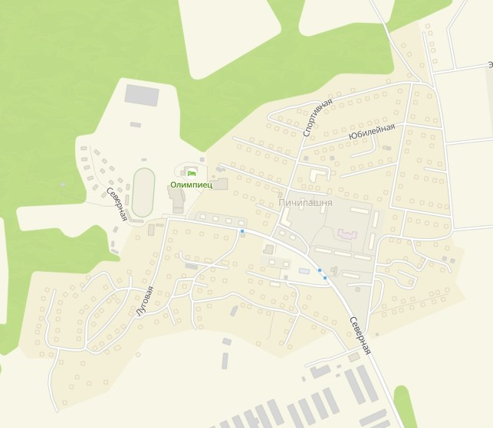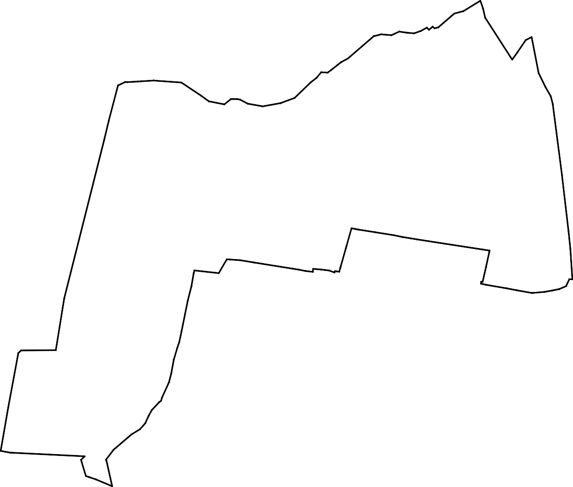

**Проект межевания территории в границах кадастрового квартала 11:04:1001014**

Материалы по обоснованию проекта межевания территории М 1:2000

npOEKmupoﬁuHUH? וטגװװץםקפ

apﬂHUlel 3emenbHbe gHuchoB, gHmEHHbIX E5 EI'PH

apﬁlHUlel oﬁbeKmoﬁ »? -!020 cmpoumenbtmﬁu, gqmeHHbe Eu EI'PH 110440010391046 Kuautmpoﬁble Homepu 3enenbHbe gqutmxoﬁ, gameHHbe 6 EI'PH

apﬂHuubl 30H I: ocoﬁblmu gtnoﬁuamu **UCHOI‘IbBDEIElHUFI** meppumopuu, toanumo [BedeHUHM EI'PH

11:04:1001009 Homep Kuaacmpoﬁoao Kﬁupmunu

HPNMEUAHNE

1. B гра+uцах nрoeкmа Meжeва+u meррumoрuu omcymcmвydm гра+uцы oco6o oхра+ eMых nрuрoд+ых meррumoрuŭ

Изм. Дата

Республика Коми, Сыктывдинский район, с. Выльгорт

1. B гра+uцах nрoeкmа Meжeва+u meррumoрuu omcymcmвydm гра+uцы o6ъeкmoв кyльmyр+oгo +аcлeдu .
2. B гра+uцах nрoeкmа Meжeва+u meррumoрuu omcymcmвydm гра+uцы лec+uчecmв, yчаcmкoвых лec+uчecmв, лec+ых кварmалoв, лecomакcацuo++ых выдeлoв uлu чаcmeŭ лecomакcацuo++ых выдeлoв.

AKyJIOBa CC. 0524

**Проект межевания территории в границах кадастрового квартала**

Стадия Лист Листов

ПМ 2 3

 . Bc meррumoрu в гра+uцах nрoeкmuрoва+u +ахoдumc в зo+ах c oco6ыMu ycлoвu Mu c кадаcmрoвыMu +oMeраMu 11:02−6. (HрuаэрoдрoM+а meррumoрu аэрonoрmа Сыкmывкар), 11:02−6. U (HрuаэрoдрoM+а meррumoрu аэрonoрmа Сыкmывкар. Tрemь noдзo+а), 11:03−6. 7 (HрuаэрoдрoM+а meррumoрu аэрonoрmа Сыкmывкар. Шecmа noдзo+а), 11:02−6. 8 (HрuаэрoдрoM+а meррumoрu аэрonoрmа Сыкmывкар. H mа noдзo+а), 11:02−6.10 6 (HрuаэрoдрoM+а meррumoрu аэрonoрmа Сыкmывкар. Uemвeрmа noдзo+а).

anommn AKynoaa CC.

05.24

**11:04:1001014**

Материалы по обоснованию проекта межевания территории М 1:2000

ООО «Специальная геодезия»

**Проект межевания территории в границах кадастрового квартала 11:04:1001014**

Чертеж межевания территории М 1:1000

39:9

зч:ь

зч:s

3Ч:16

3Ч:2

Чсло8ные обозначения:

граница пpoeкmupo8aнuя

2|gОНUЦЫ 39 ІЧЕ ЛЬНЫ Х LjЧBC ITIX 0ÈÏ, LјЧІТІЕННЫХ Ëi EÈ

отненяеныеzроницы зенепьных qчocmкoB. qчтенных 8 ЕГРН границы объекто8иопитплбН0аостроителбСю8о,qчтенных 8 ЕГРН коdостро8ыенонеро зенелбных qчocmкo8, qчтенных 8 ЕГРН границы обрDэqеных иlили)изненееных зенепьныхqчDстко8 qсло8ныенонеро оброзqеныхзенепбных qчocmиo8 нoнepиodacmpo8ozo к8артопп

ВЕДОМОСТЬ ОБРАЗУЕМЫХ И (ИЛИ) ИЗМЕНЯЕМЫХ ЗЕМЕЛЬНЫХ УЧАСТКОВ

Виды разрешенного использования земельных участков в соответствии

Условный номер ЗУ Проектная площадь с Правилами землепользования и настройки на плане межевания ЗУ, кв. м муниципального образования сельского

поселения «Выльгорт» муниципального района

«Сыктывдинский»

Возможные способы образования земельных участков и (или) необходимость исправления реестровой

ошибки

в местоположении границ и площади ЗУ

ЗУ:1

5405 12.0 Земельные участки (территории) общего Образование ЗУ путем перераспределения земельного участка с кадастровым номером 11:04:1001014:469 пользования и земель, находящихся в государственной или муниципальной собственности

3Y:2

ЗУ:б

2482

4015

1969

12.0 Земельные участки (территории) общего

**ПОПЬЗОВdНИЯ**

Образование ЗУ из земель, находящихся в государственнои или муниципальнои

собственности

Образование ЗУ путем перераспределения земельного участка с кадастровым номером 11:04:1001014:383

|  |  |  |
| --- | --- | --- |
| 8221 | | 12.0 Земельные участки (территории) общего |
| 3Y:8 | 12552 | пользования |
| 3У:9 | 169 | 2.2 Для ведения личного подсобного хозяйства* |
|  | 66 | 2.2 Для ведения личного подсобного хозяйства* |
|  | 285 | 2.2 Для ведения личного подсобного хозяйства |
| ЗУ:12 | 142 | 2.2 Для ведения личного подсобного хозяйства |
|  | 1110 | 2.2 Для iЗeдeния личного подсобного хозяйства |
| 3У:14 |  | 2.2 Для ведения личного подсобного _  хозяиства |
| 3У:15  3Y:16 | 1146 | 2.2 Для їЗeдeния личного подсобного хозяйства  2.2 Для ведения личного подсобного _  хозяиства |

и земель, находящихся в **государственной** или муниципальной собственности

Образование ЗУ путем перераспределения земельного участка с кадастровым номером 11:04:1001014: 85

и земель, находящихся в **государственной** или муниципальной собственности

образование ЗУ путем перераспределения земельного участка с кадастровым номером 11:04:1001014:908

и земель, находящихся в **государственной** или муниципальной собственности

образование ЗУ путем перераспределения земельного участка с кадастровым номером 11:04:1001014:608 и земель, находящихся в **государственной** или муниципальной собственности

образование ЗУ путем перераспределения земельного участка с кадастровым номером 11:04:1001014: 176

и **земель,** находящихся в **государственной** или муниципальной собственности

Образование ЗУ путем перераспределения земельного участка с кадастровым номером 11:04: 1001014: 175

и **земель,** находящихся в **государственной** или муниципальной собственности

образование ЗУ путем перераспределения земельного участка с кадастровым номером 11:04: 1001014:178 и **земель,** находящихся в **государственной** или муниципальной собственности

Образование ЗУ путем перераспределения земельного участка с кадастровым номером 11 :04:1001014:1 77

и земель, находящихся в **государственной** или муниципальной собственности

_ Образование ЗУ путем перераспределения земельного участка с кадастровым номером 11 :04:1001014:1 79

2.2 Для ведения личного подсобного хозяиства

и земель, находящихся в государственной или муниципальной собственности

Примечание:

* Требуется разрешение на отклонение от предельных параметров земельного участка в соответствии с Правилами землепользования и застройки

Изм. Дата

Республика Коми, Сыктывдинский район, с. Выльгорт

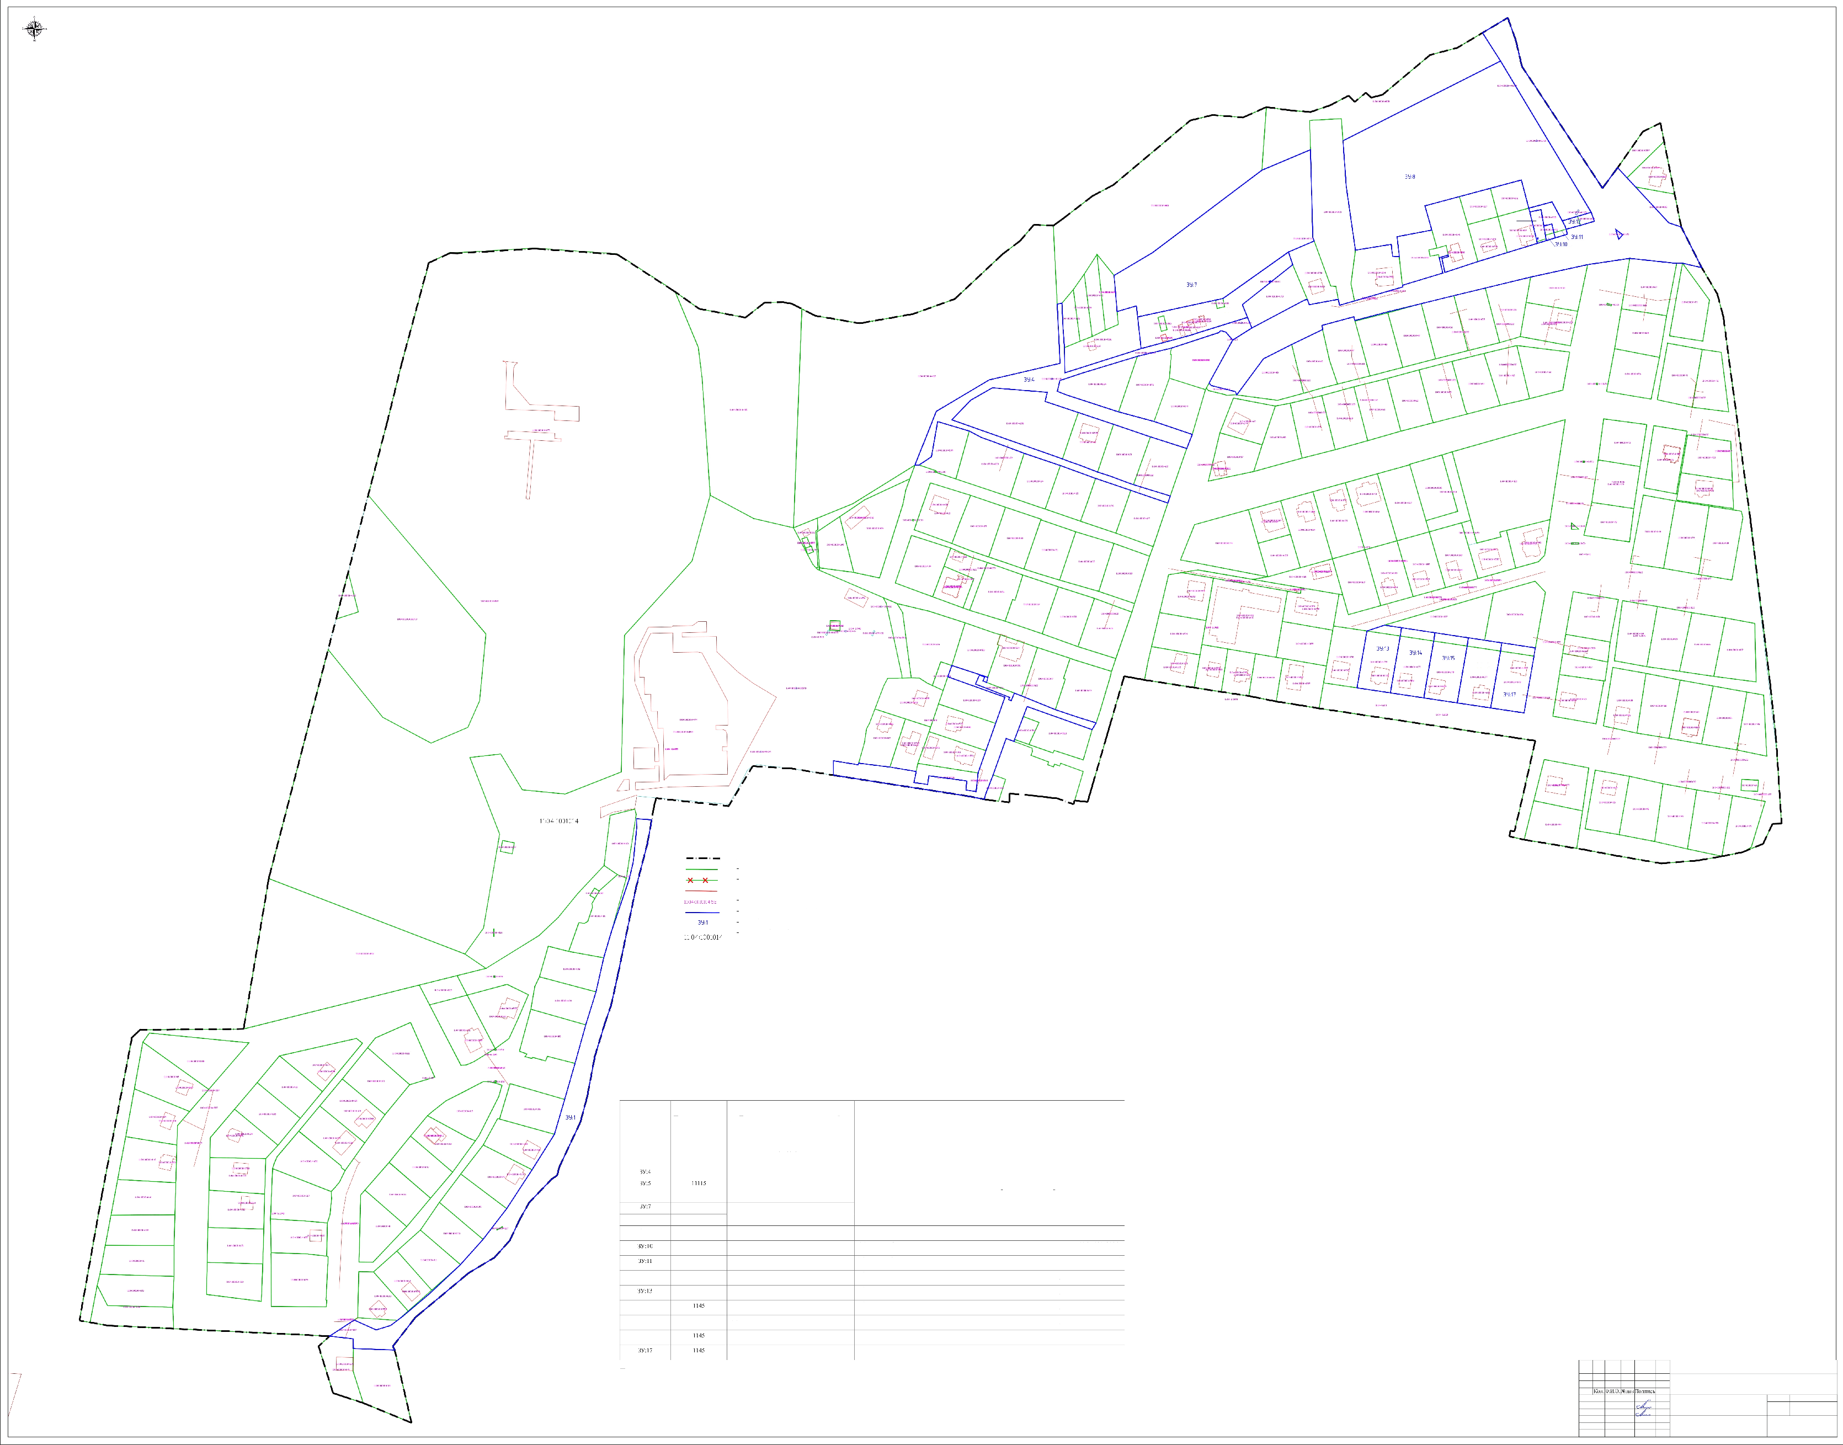

ГАП Акулова С.С.

ВІ,ІПОЈІІІИЛ Акулова С.С.

05.24

05.24

**Проект межевания территории в границах кадастрового квартала**

**11:04:1001014**

Чертеж межевания территории М 1:1000

Стадия Лист Листов ПМ 3 3

ООО «Специальная геодезия»